**110年8月18日餐點**

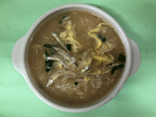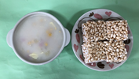

**早餐(銀魚芙蓉粥) 下午點心(米香、玉米濃湯)**

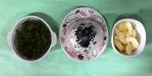

**午餐(海苔香鬆飯糰、銀魚蔬菜湯、水果)**